*«28*» квітня 2022 року

**Клас: 2-В**

**Предмет: дизайн та технології**

**Вчитель: Бубир Л.В.**

**Тема. Ідеї, винаходи, відкриття. Рюкзак**

**Мета:** формування ключових та предметної проектно-технологічної компетентностей, необхідних для розв’язання життєвих проблем у взаємодії з іншими, культурного й національного самовираження, виконання елементарних графічних зображень; добір матеріалів за їх властивостями; читання інструкційних карток із зображеннями для поетапного виготовлення виробу.

**Обладнання для учнів:**  Маленький трудівничок :альбом-посібник з дизайну і технологій. 2 клас / Л.Роговська. – Тернопіль: Підручники і посібники, 2019.- 96 с.; клей, ножиці, серветка.

Робота за альбомом-посібником «Маленький трудівничок» с.74, 75.

Опорний конспект для учня

1. **Прочитай казку.**

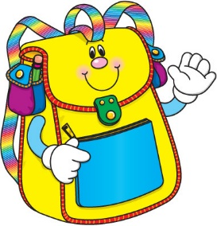— Жив-був портфелик. Він був схожий на маленький будиночок.

Мабуть, саме тому в ньому оселилися...

— Як ви вважаєте, хто оселився у портфелику?

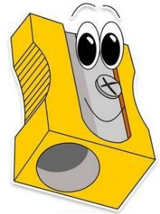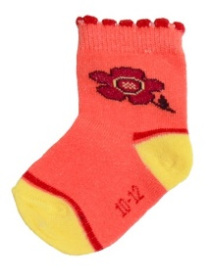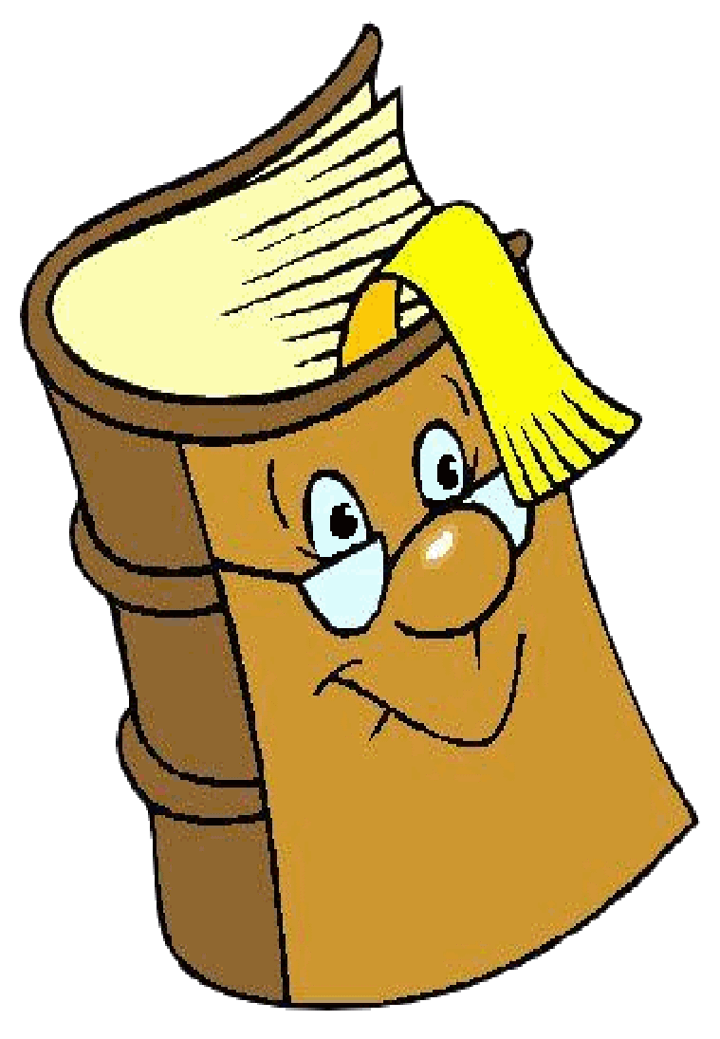

— Усі вони були новенькими, красивими і дуже пишалися собою. Кожен із них уважав, що він найпотрібніший.

— А як уважаєте ви, без кого з них не можна обійтися у школі?

На ст.74 ви можете побачити всі підказки та послідовність виконання практичної роботи. Деталі для рюкзака потрібно вирізати зі ст.75.

1. **Інструктаж з ТБ при роботі з ножицями та клеєм**

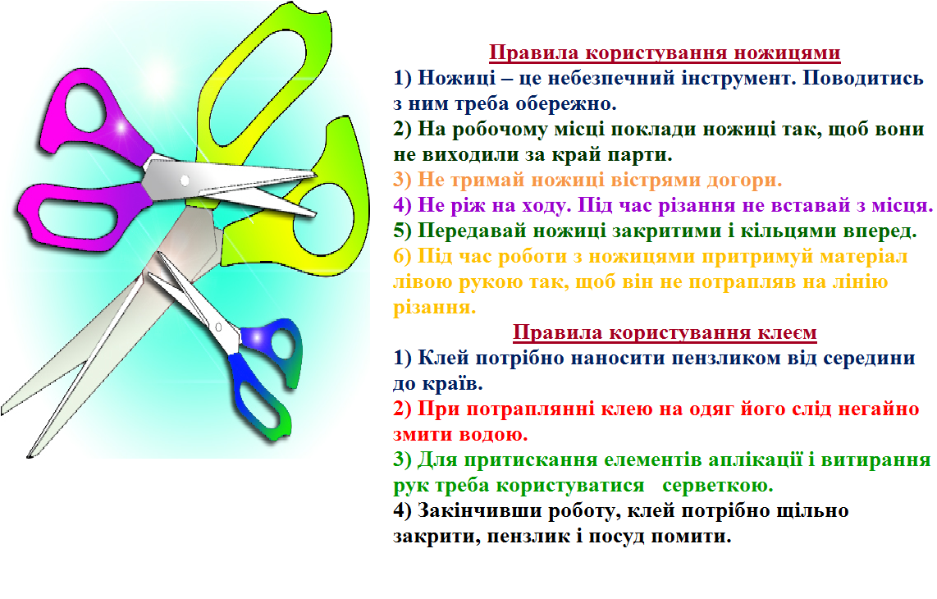

1. **Відео «Руханка То не є проблема»**

<https://www.youtube.com/watch?v=XKxGsRzzF0U>



**Виконану роботу можна надіслати учителю:**

1. На освітню платформу для дистанційного навчання HUMAN.
2. На електронну адресу liliya.bubyr@ukr.net.